

Заявка для участия в отборе проектов «Родного города» в городе Рудный Республики Казахстан

Воркаут площадка

по адресу: г. Рудный, ул. 50 лет Октября, 84

**Направление развития общественной инфраструктуры** установка, ремонт и освещение спортивных (тренажерных площадок, футбольных, баскетбольных, волейбольных полей), детских игровых площадок на дворовых территориях и в местах общего пользования

**Проектная команда:**

1. Ковалкина Екатерина Сергеевна

2024 г.

г. Рудный

В Экспертный совет

**Заявление о допуске проекта к голосованию**

1. **Наименование проекта Tugan qala (далее - проект):**

Приобретение и установка спортивной воркаут площадки по адресу: Костанайская обл., г. Рудный, улица 50 лет Октября, 84

(наименование проекта в соответствии со сметной и технической документацией)

1. **Место реализации проекта (адрес в г. Рудный, улица Горняков, описание привязки к местности)**

г. Рудный ул. 50 лет Октября, 84

1. **Описание проекта:**

3.1 Тип проекта: установка, ремонт и освещение спортивных (тренажерных площадок, футбольных, баскетбольных, волейбольных полей), детских игровых площадок на дворовых территориях и в местах общего пользования

* 1. Описание проблемы, на решение которой направлен проект: Спорт помогает человеку быть в хорошей физической форме, а кроме того воспитывает характер и силу воли. Занятие физкультурой повышает стрессоустойчивость, что немаловажно для современного общества. Всё вышесказанное свидетельствует об актуальности строительства спортивных комплексов. Это поможет решить одну из многочисленных социальных проблем - занятость детей, подростков, а также взрослых людей в свободное время. Воркаут площадкой смогут пользоваться разные поколения, от детей до пожилых людей, не только живущие рядом жители, но и жители близлежащих районов.

(описание сути проблемы, ее негативных социально-экономических последствий, текущего состояния объекта общественной инфраструктуры и т.д.)

* 1. Виды расходов по реализации проекта:

|  |  |  |  |
| --- | --- | --- | --- |
| №  п/п | Виды работ (услуг) | Полная стоимость (тенге) | Описание |
| 1 | Ремонтно-строительные работы  (в соответствии со сметой) | 2 122 397, 00 | Расчистка территории, уборка мусора, демонтаж ненужных объектов, выравнивание территории, установка игрового оборудования, бетонирование стоек |
| 2 | Приобретение материалов  (кроме тех, которые учтены в строке «ремонтно-строительные работы») | 4 731 197,00 | Цемент песчано-гравийная смесь, песок крупнозернистый, покрытие спортивное |
| 3 | Приобретение оборудования (кроме того, которое учтено в строке «ремонтно-строительные работы») | 4 026 200,00 | Воркаут комплекс: шведская стенка, перекладины для подтягивания, лавки для пресса, канат и кольца, параллельные брусья, двойные турники, перекладины для отжимания, 4 скамейки, 2 урны |
| 4 | Приобретение услуг | 120 820,00 |  |
| 5 | Прочие расходы | 999 386,00 |  |
|  | **Итого** | **12 000 000,00** |  |

* 1. Ожидаемые результаты:

Воркаут площадка и обустроенная территория для отдыха как детей, так и взрослых сделает Парк культуры и отдыха более приятным местом для проведения досуга.

(описание конкретных изменений в состоянии общественной инфраструктуры)

1. **Пользователи проекта:**

Дети, подростки и взрослые жители г. Рудного

(описание групп населения, которые регулярно будут пользоваться результатами выполненного проекта)

Число прямых пользователей (человек): 2000.

1. **Эксплуатация и содержание объекта общественной инфраструктуры, предусмотренного проектом на первый год:**

|  |  |  |  |  |
| --- | --- | --- | --- | --- |
| №  п/п | Расходы по эксплуатации и содержанию объекта общественной инфраструктуры, предусмотренного проектом | Бюджет акимата, тенге | Денежные средства организаций (физических лиц), тенге | Итого, тенге |
| 1 | Уборка и расчистка территории дворником | 60 000 |  |  |
|  | Всего | 60 000 |  |  |

(описание необходимых расходов на эксплуатацию и содержание объекта общественной инфраструктуры, предусмотренного проектом, на следующий год после завершения проекта, с указанием источников предоставления необходимых ресурсов. Например, заработная плата, текущий ремонт, расходные материалы и т.д.)

1. **Планируемый срок реализации проекта: 2 месяца**
2. **К заявлению прилагаются документы (копии документов, заверенные в установленном порядке, официальным должностным лицом или заявителем):**
3. Краткая аннотация проекта «Tugan qala» – на 1 л.
4. Фотографии и снимки места размещения объекта – на 1 л.
5. Технический проект – на 6 л.
6. Копии документов, заверенные представителем акимата района или другим уполномоченным в установленном порядке должностным лицом, подтверждающие право государственной собственности – на 1 л.
7. Документы, подтверждающие стоимость проекта – на 3 л.
8. Согласие с ограничением ответственности – на 1 л.
9. Эскизы (рисунки), характеризующие внешний вид и функциональность объекта – на 2 л.

(перечень документов, прилагаемых к заявлению с указанием числа листов)

Всего на 15 листах.

1. **Сведения о проектной команде:**

Заявитель: Ковалкина Екатерина Сергеевна;

(Ф.И.О. полностью)



Контактный телефон: 8-705-985-38-47;

Эл. почта: g.katerina1995@gmail.com;

Почтовый адрес: город Рудный, ул. Ленина д.12, кв. 1, индекс 111500

Дата: 12 декабря 2024 года

Краткая аннотация о проекте для размещения   
на титульной странице для голосования   
на Портале проекта   
«Воркаут площадка по адресу: Костанайская обл., г. Рудный, ул. 50 лет Октября, 84

Спортивная площадка будет расположена во дворе дома по ул. 50 лет Октября, дом 84.

Спортивной площадкой смогут пользоваться дети, подростки и взрослые жители ближайших домов 7 микрорайона. Спортивный комплекс состоит из:

шведской стенки, двойных турников, скамейки для пресса, гимнастических

колец, перекладин для отжимания тройных, параллельных брусьев.

В формировании личности весомую роль играют спорт и физическая культура. Занятия физической культурой и спортом на регулярной основе ведут к повышению функциональных возможностей детей и подростков, активности обменных процессов в организме, стабилизации обмена веществ и энергии. Спорт помогает человеку быть в хорошей физической форме, а кроме того воспитывает характер и силу воли. Занятие физкультурой повышает стрессоустойчивость, что немаловажно для современного общества.

Всё вышесказанное свидетельствует об актуальности строительства спортивных комплексов. Это поможет решить одну из многочисленных социальных проблем - занятость детей, подростков, а также взрослых людей в свободное время.

Фотографии и снимки места размещения объекта со спутника

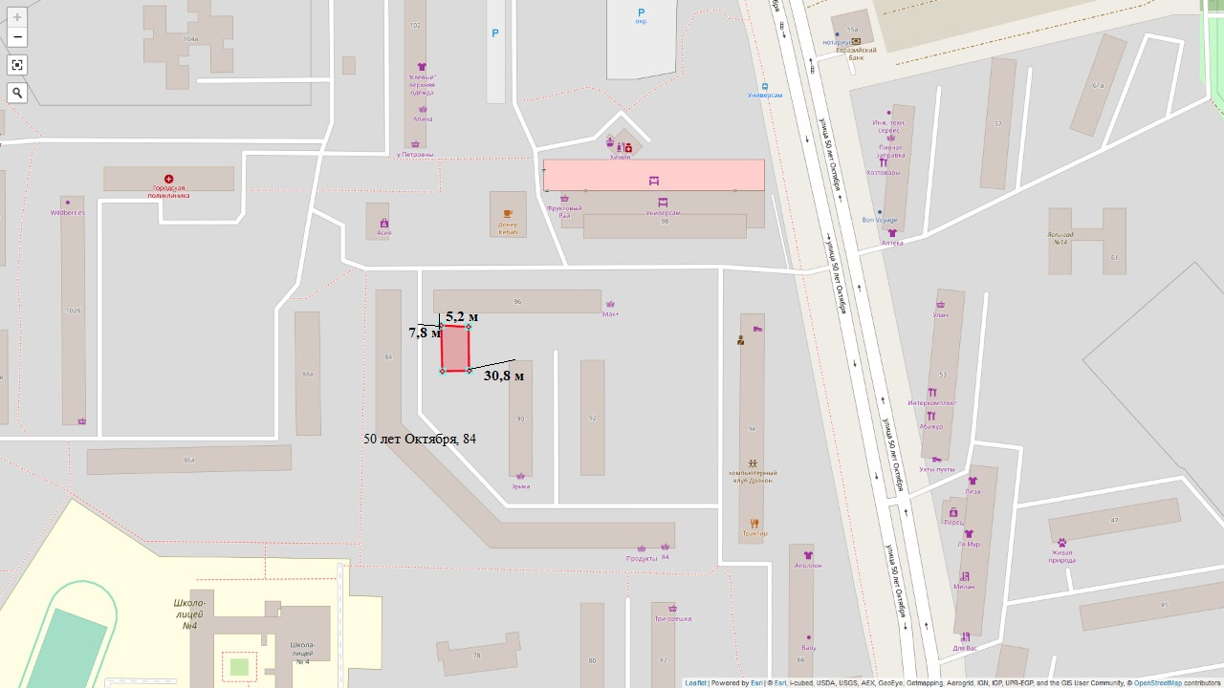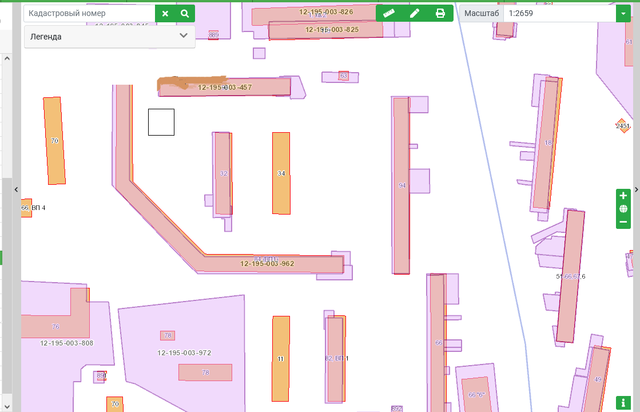

Технический проект «Приобретение и установка спортивной воркаут площадки по адресу: г. Рудный ул. 50 лет Октября, 84»

|  |  |
| --- | --- |
| 1. Описание и общие характеристики создаваемого объекта общественной инфраструктуры | Спортивная воркаут площадка будет находиться на дворовой территории дома по ул. 50 лет Октября, 84. Общая площадь спортивной воркаут площадки 400м². Спортивная воркаут площадка состоит из комплекса воркаута. Ориентировочная стоимость проекта – 12 млн.тенге, а срок реализации 2 месяца. |

2. Расчет ориентировочной стоимости реализации проекта

**Формула расчета итоговой стоимости проекта**

Общая сумма расходов по пунктам 1-5 + 10% от общей суммы расходов по пунктам 1-5 = итоговая общая стоимость проекта

**Проверка**

Дополнительные работы и затраты (резерв-прочие)должен составлять не менее 8% от итоговой стоимости проекта, но не более 1 000 000 тенге.

**НДС**

Всё оборудование, материалы, работы и т.д. считаем с учетом НДС

| **№** | **Наименование вида материала, оборудования, работ** | **Характеристики (функциональные, технические, качественные эксплуатационные)** | **Единица измерения** | **Количество, объем единицы** | **Стоимость единицы, тенге** | **Ссылка на источник, подтверждающий стоимость единицы или комплекса единиц** | | | **Общая стоимость, тенге, (в т.ч. НДС 12%)** | | |
| --- | --- | --- | --- | --- | --- | --- | --- | --- | --- | --- | --- |
| **1** | **Раздел 1. Подготовительные, земляные и общестроительные работы** | | | | | | | | | | |
| 1.1 | Материалы (*Приобретение общестроительных материалов, тары, инструмента для общестроительных работы, включая коммуникации)* | | | | | | | | | | |
| 1.1.1 | Песок ГОСТ 8736-2014 природный |  | м³ | 44 | 2288 | Локальная смета | | | 100 672 | | |
| 1.1.2 | Щебень из плотных горных пород для строительных работ М800 СТ РК 1284-2004 фракция 5-10 мм |  | м³ | 75,6 | 2815 | Локальная смета | | | 212 814 | | |
| 1.1.3 | Смеси асфальтобетонные плотные мелкозернистые СТ РК 1225-2019 типа В, марки I |  | т | 48,72 | 29244 | Локальная смета | | | 1 424 768 | | |
| 1.1.4 | Камень бортовой тротуарный ГОСТ 6665-91 (поребрик) |  | м | 82 | 1655,4 | Локальная смета | | | 135 743 | | |
| 1.1.5 | Покрытие рулонное на основе резиновой крошки толщиной 5 мм |  | м² | 400 | 7143 | Локальная смета | | | 2 857 200 | | |
| 1.1.6 |  |  |  |  |  |  | | |  | | |
| 1.2 | Транспорт (*Затраты на транспорт, хранение, погрузку и выгрузку общестроительных материалов, тары, инструмента для общестроительных работы, включая коммуникации)* | | | | | | | | | | |
| 1.2.1 | Перевозка строительных грузов бортовыми автомобилями в населенных пунктах. Грузоподъемность свыше 10т. Расстояние перевозки 51 км. |  | т.км | 93 | 194 | Локальная смета | | | 180 000 | | |
| 1.2.2 |  |  |  |  |  |  | | |  | | |
| 1.3 | Демонтаж (*Удаление устаревших конструкций, ветхих сооружений (необходимо решение собственника, например Акимат, о возможности демонтажа))* | | | | | | | | | | |
| 1.3.1 | Удаление устаревших конструкций |  | штук | 5 | 12000 | https://megamaster.kz/task/create/cid/121 | | | 60 000 | | |
| 1.3.2 |  |  |  |  |  |  | | |  | | |
| 1.4 | Вывоз мусора (*Необходимо учесть возможность сдачи на металлолом*) | | | | | | | | | | |
| 1.4.1 |  |  |  |  |  |  | | |  | | |
| 1.5 | Перенос/подключение коммуникаций (*Санитарно-технические работы, сооружение линий электропередачи, связи, теплоснабжения и газоснабжения, канализации, водоснабжения*) | | | | | | | | | | |
| 1.5.1 |  |  |  |  |  |  | | |  | | |
| 1.6 | Общестроительные работы (*Планировка территории, возведение, расширение, монтаж пандусов, бордюр, брусчатки, типовых строительных конструкций, зданий и сооружений, работы по возведению фундаментов и опорных конструкций под оборудование, дорожные работы, работы по благоустройству. Ссылки на источник информации о ценах. НДС, выделяется отдельно*) | | | | | | | | | | |
| 1.6.1 | Площади. Планировка бульдозерами мощностью 79 кВт (108 л с) |  | м² спланированной поверхности за проход бульдозера | 400 | 4,48 | Локальная смета | | | 1 792 | | |
| 1.6.2 | Грунты 2 группы в карьерах. Разработка с погрузкой на автомобили-самосвалы экскаваторами «Обратная лопата» с ковшом вместимостью 1м3. |  | м³ грунта | 60 | 357 | Локальная смета | | | 21 420 | | |
| 1.6.3 | Камни бортовые бетонные. Установка при других видах покрытий/поребрик |  | м  бортового камня | 82 | 5883,40 | Локальная смета | | | 482 439 | | |
| 1.6.4 | Покрытия толщиной 4 см из горячих асфальтобетонных смесей плотных мелкозернистых АБВ. Добавлять или исключать на каждые 0,5 см изменения толщины покрытия. Устройство |  | м² покрытия | 400 | 21,28 | Локальная смета | | | 8 512 | | |
| 1.6.5 | Покрытия толщиной 4 см из горячих асфальтобетонных смесей плотных крупнозернистых АБ, плотность каменных материалов 2,5-2,9т/м3. Устройство |  | м² покрытия | 400 | 555,52 | Локальная смета | | | 222 208 | | |
| 1.6.6 | Основание песчаное. Устройство. |  | м³ основания | 40 | 3716 | Локальная смета | | | 148 648 | | |
| 1.6.7 | Покрытие спортивное рулонное, толщина 12мм. Устройство на бетонное основание. |  | м² покрытия | 400 | 1634,44 | Локальная смета | | | 653 776 | | |
| 1.6.8 | Основание из щебня, толщина 6 см. Устройство. |  | м² покрытия | 60 | 5726,70 | Локальная смета | | | 343 602 | | |
| **Итого по разделу 1** (Сумма 1.1-1.6 (в т.ч. НДС 12%) | |  | | | | | **6 853 594** | | |
| **2** | **Раздел 2. Приобретение (изготовление) оборудования** | | | | | | | | | | |
| 2.1 | Оборудование (*Приобретение специального оборудования или изготовление устройств, художественных композиций, экспонатов. Ссылки на источник информации о ценах. НДС, выделяется отдельно*) | | | | | | | | | | |
| 2.1.1 | Урна прямоугольная МФ 50.01.02-01 | Габариты:  235*370*660 | штука | 2 | 48400 | Прайс 2024 ТОО  «BATR KZ» | | | 96 800 | | |
| 2.1.2 | Скамья МФ 42.01.04 | Габариты: 1950*380*450 | штука | 4 | 105100 | Прайс 2024 ТОО  «BATR KZ» | | | 420 400 | | |
| 2.1.3 | Воркаут BS-23 | Габариты:  1400*7000*2600 | штука | 1 | 685 000 | Прайс 2024 ТОО  «BATR KZ» | | | 685 000 | | |
| 2.1.4 | Воркаут BS-56 | Габариты:  3100*7000*2600 | штука | 1 | 656 000 | Прайс 2024 ТОО  «BATR KZ» | | | 656 000 | | |
| 2.1.5 | Воркаут BS-75 | Габариты:  9270*7001*2600 | штука | 1 | 792 000 | Прайс 2024 ТОО  «BATR KZ» | | | 792 000 | | |
| 2.1.6 | Воркаут BS-29 | Габариты:  2900*5200*2600 | штука | 1 | 799 000 | Прайс 2024 ТОО  «BATR KZ» | | | 799 000 | | |
| 2.1.7 | Воркаут BS-39 | Габариты:  800*4900*1500 | штука | 1 | 362 000 | Прайс 2024 ТОО  «BATR KZ» | | | 362 000 | | |
| 2.1.8 | Воркаут BS-42 | Габариты:  100*4000*2600 | штука | 1 | 215 000 | Прайс 2024 ТОО  «BATR KZ» | | | 215 000 | | |
| 2.2 | Монтажные работы (*Все работы по монтажу оборудования за исключением устройства оснований и фундаментов под оборудование, и т.п. по п. 2*) | | | | | | | | | | |
| 2.2.1 | Установка скамьи |  | штука | 2 | 14739 | Прайс «Расценки по видам работ на 11.11.2024» | | | 29 478 | | |
| 2.2.2 | Установка урны на двух стойках. |  | штука | 4 | 10396 | Прайс «Расценки по видам работ на 11.11.2024» | | | 41 584 | | |
| 2.2.3 | Установка воркаут |  | штука | 6 | 8293 | https://kostanay.pulscen.kz/products/ustanovka_ploshchadok_vorkaut_199547358 | | | 49 758 | | |
| **Итого по разделу 2** (Сумма 2.1-2.2 (в т.ч. НДС 12%) | |  | | | | | **4 147 020** | | |
| **3** | **Раздел 3. Озеленение территории** | | | | | | | | | | |
| 3.1 | Посадочный материал (*Приобретение посадочного материала, грунта, других необходимых элементов для озеленения. Ссылки на источник информации о ценах*) | | | | | | | | | | |
| 3.1.1 |  |  |  |  |  |  | | |  | | |
| 3.2 | Работы по озеленению (*Стоимость работ по озеленению территорий, планировке участка, контроль приживаемости и т.п.*) | | | | | | | | | | |
| 3.2.1 |  |  |  |  |  |  | | |  | | |
| **Итого по разделу 3** (Сумма 3.1-3.2 (в т.ч. НДС 12%) | |  | | | | |  | | |
| **4** | **Раздел 4. Сопутствующие работы и затраты** | | | | | | | | | | |
| 4.1 | Охрана строящегося объекта (*Приобретение и работы по установке ограждений, освещения и указателей, физической охране*) | | | | | | | | | | |
| 4.1.1 |  |  |  |  |  |  | | |  | | |
| 4.2 | Экспертиза (*Затраты на проведение экспертизы и согласование с ресурсо-снабжающими организациями. Специализированными учреждениями культуры, образования и др*.) | | | | | | | | | | |
| 4.2.1 |  |  |  |  |  |  | | |  | | |
| 4.3 | Информационные стенды (*Разработка, изготовление и установка информационных указателей об объекте*) | | | | | | | | | | |
| 4.3.1 |  |  |  |  |  |  | | |  | | |
| **Итого по разделу 4** (Сумма 4.1-4.3 (в т.ч. НДС 12%) | |  | | | | |  | | |
| **5** | **Раздел 5. Иные затраты** | | | | | | | | | | |
| **5.1** | Отдельные работы и затраты, которые не учтены в других разделах в связи со спецификой их проведения оплаты | | | | | | | | | | |
| 5.1.1 |  |  |  |  |  |  | | |  | | |
| **Итого по разделу 5** (Сумма 5.1 (в т.ч. НДС 12%) | |  | | | | |  | | |
| **6** | **Итого по разделам**  **1-5** (Сумма по разделам 1-5 (в т.ч. НДС 12%) | **Раздел 6. Сумма стоимости по разделам 1-5** | | | | | | | **11 000 614** | | |
| **7** | **Раздел 7. Дополнительные работы и затраты (резерв-прочие)**  (10% от суммы по п.6) | | | | | | | | | | |
| 7.1 | Подготовка документации | 1) Дефектная ведомость *(При необходимости. Если есть конструкции или элементы, требующие ремонта)*  2) Проект *(Проектно-изыскательские работы. Проект производства работ и альбомы (эскизы) технических решений. При необходимости)*  3) Смета *(Локальный (объектный) сметный расчет, подготовленный для проверки компанией)* | | | | | | | 999 386 | | |
| 7.2 | Удорожание | Удорожание работ и материалов вследствие естественного роста цен | | | | | | |
| 7.3 | Непредвиденные работы и затраты | Скрытые работы, работы с осложнениями при проведении отдельных работ, ухудшение погодных условий и т.п. | | | | | | |
| **Итого по разделу 7** (в т.ч. НДС 12%) | |  | | | | | | 999 386 | | |
| **8** | **Всего** (Сумма по разделам 1–7, (в т.ч. НДС 12%) |  | | | | | | | **12 000 000** | | |
| **9** | **Проверка** (сумма раздела 7 должна составлять не менее 8% от суммы по п.8, но не более 1 000 000 тенге) | 999 386 -8,3% от 12 000 000 | | | | | | |  | | |

Копии документов, заверенные представителем акимата района или другим уполномоченным в установленном порядке должностным лицом, подтверждающие право государственной собственности на объект общественной инфраструктуры

Место размещения объекта согласовано с ГУ «Рудненский городской отдел архитектуры и градостроительства» и ГУ «Рудненский городской отдел земельных отношений» - земля находиться в государственной собственности.

Документы, подтверждающие стоимость проекта

По 3 коммерческих предложения на каждую позицию из технического проекта

<https://antitreningi.ru/download/c336530/l7447731/f24724416/f_675927e55f477> – Прайс 2024 ТОО BATR.KZ

|  |  |  |  |  |
| --- | --- | --- | --- | --- |
| Стоимость ТМЦ ( на 11.11.2024г), с НДС | | | | |
| (наименование здания, сооружения, объекта, стройки) | | | | |
| Составлен в текущих ценах по состоянию на 2024г. | | | | |
| Номер по порядку | Наименование ресурса | Единица измерения | Количество | Стоимость с НДС, тенге |
| 1 | 3 | 4 | 5 | 6 |
|  | | | | |
| 1 | Бетон тяжелый класса В15 ГОСТ 7473-2010 без добавок | м3 | 1,0 | 29 390 |
| 2 | Бетон тяжелый класса В15 ГОСТ 7473-2010 F300, W2 | м3 | 1,0 | 31 311 |
| 3 | Битум нефтяной дорожный жидкий СТ РК 1551-2006 марки МГ 70/130 | т | 1,0 | 260 194 |
| 4 | Покрытие рулонное на основе резиновой крошки толщиной 5 мм | м2 | 1,0 | 8 607 |
| 5 | Покрытие рулонное на основе резиновой крошки толщиной 10 мм | м2 | 1,0 | 15 225 |
| 6 | Смеси асфальтобетонные горячие плотные крупнозернистые СТ РК 1225-2019 типа Б, марки II | т | 1,0 | 30 475 |
| 7 | Смеси асфальтобетонные горячие плотные мелкозернистые СТ РК 1225-2019 типа Б, марки II | т | 1,0 | 31 023 |
| 8 | Смесь песчано-щебеночная ГОСТ 23735-2014 ( по данным КП 2024г) | м3 | 1,0 | 8 208 |
| 9 | Щебень из плотных горных пород для строительных работ М1000 СТ РК 1284-2004 фракция 40-80 (70) мм | м3 | 1,0 | 6 891 |
| 10 | Щебень из плотных горных пород для строительных работ М800 СТ РК 1284-2004 фракция 5-10 мм | м3 | 1,0 | 7 451 |
| 11 | Трава искусственная монофиламентная, высота ворса h-40 мм ( по данным КП 2024г) | м2 | 1,0 | 3 931 |
| 12 | Камень бортовой с сечением сторон 200х100 мм ГОСТ 6665-91 | м | 1,0 | 1 784 |
| 13 | Камень бортовой дорожный с сечением сторон 300х180 мм ГОСТ 6665-91 | м | 1,0 | 3 023 |
| 14 | Брусчатка | м2 | 1,0 | 3 043 |
| 15 | Песок ГОСТ 8736-2014 природный | м3 | 1,0 | 2 471 |

|  |  |  |  |  |
| --- | --- | --- | --- | --- |
|  | **Расценки по видам работ ( на 11.11.2024г), без учета ТМЦ, без НДС** | | | |
|  |
| № п/п | Наименование работ и затрат | Единица измерения | Количество | Всего стоимость с НДС, тенге |
|
|
| 1 | 2 | 3 | 4 | 5 |
| 1 | Камни бортовые бетонные. Установка при других видах покрытий / с устройством бетонного основания/ | м бортового камня | 1,0 | 4 436 |
|
| 2 | Основания и покрытия из песчано-гравийных или щебеночно-песчаных смесей однослойные толщиной 15 см. Устройство (1. Планировка и прикатка земляного полотна или подстилающего слоя. 2. Россыпь и разравнивание материалов. 3. Укатка с поливкой водой. 4. Уход за покрытием.) | м2 основания или покрытия | 1,0 | 704 |
|
| 3 | Основание песчаное. Устройство под укладку брусчатки ( толщиной 100 мм на 1 м2) | м3 основания | 0,1 | 763 |
|
| 4 | Покрытия из брусчатки. Устройство по готовому подстилающему слою с заполнением швов песком | м2 покрытия | 1,0 | 6 091 |
|
| 5 | Основания. Розлив вяжущих материалов ( на 1 м2) | т | 0,0004 | 3 |
|
| 6 | Покрытия тротуаров из асфальтобетонной смеси толщиной 4 см. Устройство | м2 | 1,0 | 511 |
|
| 7 | Слои подстилающие щебеночные. Устройство с уплотнением самоходными катками ( толщиной 100 мм на 1 м2) | м3 подстилающего слоя | 0,1 | 2 337 |
|
| 8 | Покрытия толщиной 4 см из горячих асфальтобетонных смесей плотных мелкозернистых АБВ, плотность каменных материалов 2,5-2,9 т/м3. Устройство | м2 покрытия | 1,0 | 566 |
|
| 9 | Покрытия толщиной 4 см из горячих асфальтобетонных смесей плотных мелкозернистых АБВ. Добавлять или исключать на каждые 0,5 см изменения толщины покрытия. Устройство | м2 покрытия | 1,0 | 11 |
|
| 10 | Покрытия толщиной 4 см из горячих асфальтобетонных смесей плотных крупнозернистых АБ, плотность каменных материалов 2,5-2,9 т/м3. Устройство | м2 покрытия | 1,0 | 552 |
|
| 11 | Покрытия толщиной 4 см из горячих асфальтобетонных смесей плотных крупнозернистых АБ. Добавлять или исключать на каждые 0,5 см изменения толщины покрытия. Устройство | м2 покрытия | 1,0 | 11 |
|
| 12 | Покрытие спортивное рулонное, толщина 12 мм. Устройство на бетонное основание | м2 покрытия | 1,0 | 2 345 |
|
| 13 | Основание из щебня, толщина 6 см. Устройство с укаткой ( для футбольного поля) | м2 | 1,0 | 678 |
| 14 | Покрытие из искусственной травы монофиламентной, высота ворса h-40 мм (без учета работ по подготовке основания). Изделие из монофиламента, наполнение- кварцевый песок. (1. Доставка изделия на площадку (учтено расстояние - 30 км). 2. Устройство по подготовленному основанию подкладочной сплошной прослойки из геотекстиля. 3. Укладка рулонов искусственной травы. 4. Склеивание швов. 5. Засыпка наполнителя. 6. Расчесывание поля.) | м2 | 1,0 | 3 692 |
|
| 15 | Основания и покрытия из песчано-гравийных или щебеночно-песчаных смесей однослойные толщиной 12 см. Устройство | м2 основания или покрытия | 1,0 | 704 |
| 16 | Ограды металлические из сетчатых панелей, высотой до 2,2 м по железобетонным столбам без цоколя. Установка ( прим , по металлическим столбам, рама 2м в 2 ряда) /1. Рытье ям под фундаменты или столбы 2. Установка столбов в ямы с заделкой бетоном. 3. Установка монтажных изделий со сваркой. 4. Навеска панелей на столбы с закреплением. 5. Укладка кирпичных подкладок под столбы. | м оград | 1,0 | 15 410 |
| 17 | Бортовые камни на бетонном основании. Разборка вручную | м | 1,0 | 3 451 |
| 18 | Качели подвесные двойные, сиденья со спинкой. | комплект | 1,0 | 48 859 |
| 19 | Качалка на пружине. Установка | комплект | 1,0 | 13 766 |
| 20 | Качалка ''Балансир''. Установка | комплект | 1,0 | 18 087 |
| 21 | Скамья антивандальная. Установка | шт. | 3,0 | 14 739 |
| 22 | Скамья парковая. Установка | шт. | 2,0 | 27 555 |
| 23 | Урна на двух стойках. Установка | шт. | 3,0 | 10 396 |
| 24 | Карусель (4 сидения). Установка | комплект | 1,0 | 16 607 |
| 25 | Ворота футбольные игровые (малые). (комплект из двух ворот) Установка | комплект | 1,0 | 14 803 |
| 26 | Стойка баскетбольная со щитом. Установка | комплект | 1,0 | 18 008 |
| 27 | Стойки волейбольные с сеткой. Установка | комплект | 1,0 | 12 598 |
| 28 | 'Песочница Грибочек '' с крышкой. Установка | комплект | 1,0 | 26 559 |

Согласие с ограничением ответственности

Я, Ковалкина Екатерина Сергеевна, выражаю свое согласие, с тем, что качество проекта «Tugan qala» зависит от проектной команды в первую очередь, а возможность его реализации – от результатов голосования.



Эскизы (рисунки), характеризующие внешний вид и функциональность объекта

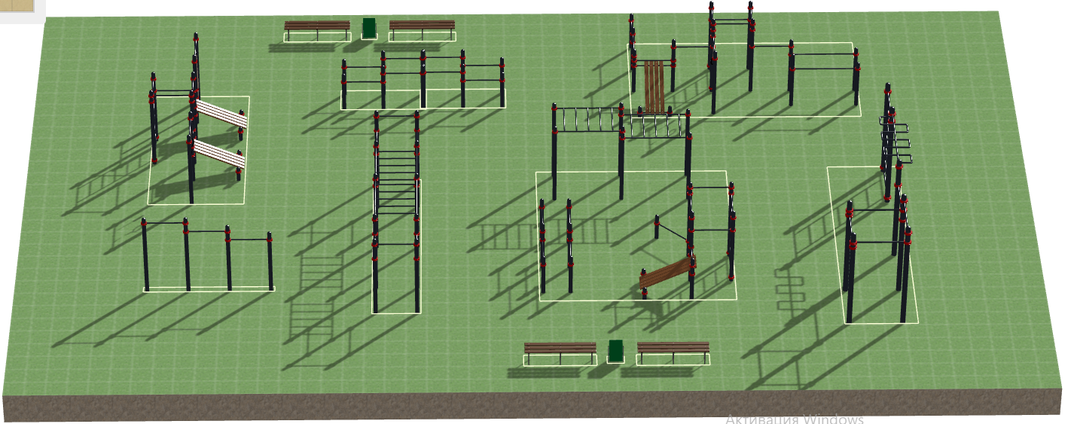

|  |  |  |  |
| --- | --- | --- | --- |
| **Изображение:** | **Наименование:** | **Кол-во:** | **Габариты Д*Ш*В** |
|  | Воркаут BS-42 | 1 шт | 4000х100х2600 мм. |
|  | Воркаут BS-23 | 1 шт | 7000х1400х2600 мм. |
|  | Воркаут BS-56 | 1 шт | 7000х3100х2600 мм. |
|  | Воркаут BS-75 | 1 шт | 7001х9270х2600 мм. |
|  | Воркаут BS-29 | 1 шт | 5200х2900х2600 мм. |
|  | Воркаут BS-39 | 1 шт | 800х4900х1500 мм. |
|  | Скамья МФ 42.01.04 | 4 шт | 380*1950*450 мм. |
|  | Урна прямоугольная МФ 50.01.02-01 | 2 шт | 370*250*650 мм. |